**Министерство науки и высшего образования Российской Федерации**

федеральное государственное автономное образовательное учреждение

высшего образования

«Санкт-Петербургский политехнический университет Петра Великого»

(ФГАОУ ВО «СПбПУ»)

**Институт среднего профессионального образования**

Лабораторная работа по «МДК 04.01 Внедрение и поддержка компьютерных систем»  
**Проектирование графического интерфейса пользователя**  
Студент II курса 22919/8 группы

Жук Алексей Александрович

(ФИО полностью)

Санкт-Петербург

2023

**Цель работы:** познакомиться с основными элементами управления (виджетами) и приобрести навыки проектирования графического интерфейса пользователя. **Предметная область:** компания по предоставлению IT услуг.

**Функции:**

|  |
| --- |
| 1. Возвращение на главную страницу по нажатию на логотип 2. Список услуг 3. Поиск услуг 4. Навигация по сайту с помощью меню 5. Фильтрация списка услуг 6. Список заказов 7. Поиск по сайту 8. Контакты 9. Пользовательское соглашение 10. О нас 11. Регистрация 12. Вход 13. Восстановление пароля 14. Смена сайта языка на Ru/En 15. Отзывы 16. Возможность ознакомиться с прошлыми кейсами компании |
|  |  |

**Сценарий работы с будущим сайтом:**

Пользователь заходит на сайт и попадает на главную страницу:

1. Пользователь может захотеть узнать побольше о компании.
2. У пользователь могут появится вопросы.
3. Если пользователь захотел сразу сделать заказ, то он может нажать на кнопку «Заказать дизайн».
4. Если пользователь хочет связаться с компанией, посмотреть отзывы, узнать больше о компании или войти в личный кабинет, то он нажимает на нужную кнопку в верхнем меню навигации.

Вывод: весь необходимый функционал должен быть на главной странице.

**Карта навигации сайта:**



**Макеты:  
Макет 1(Главная):**

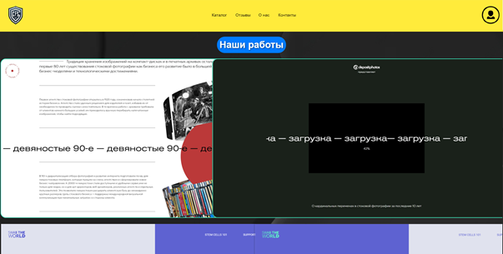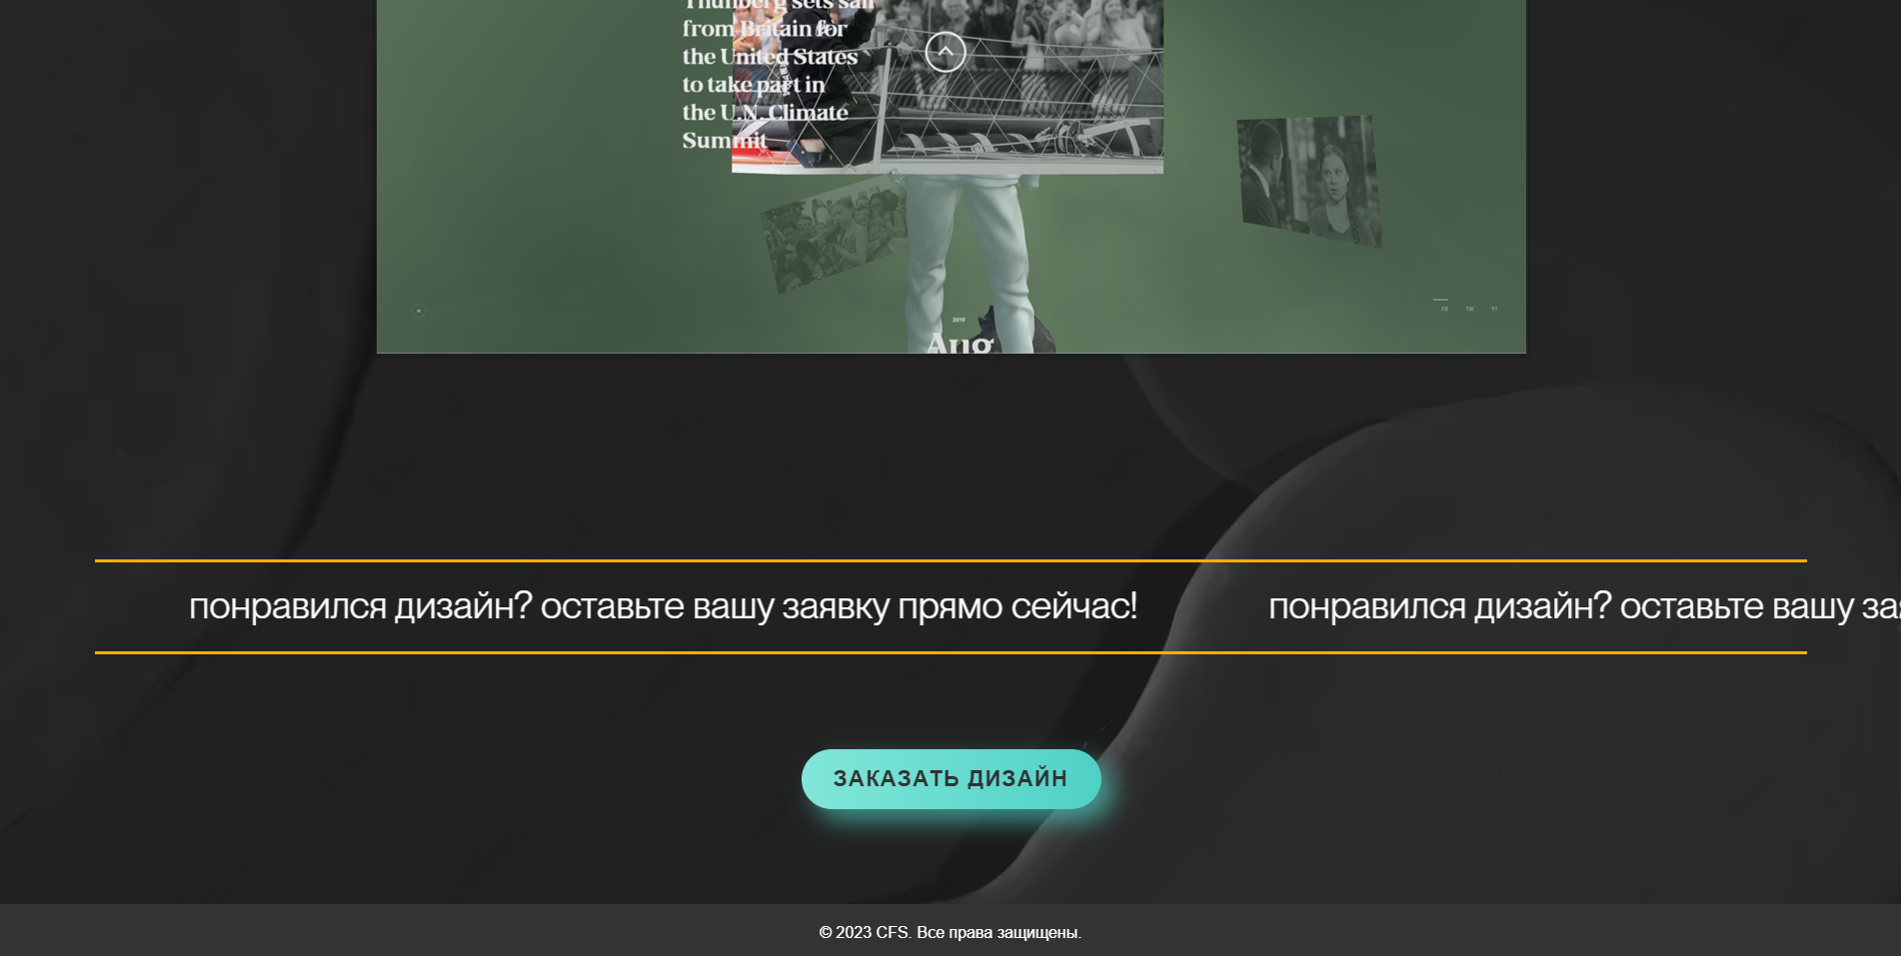

|  |  |  |  |  |
| --- | --- | --- | --- | --- |
| **Название поля** | **Тип** | **Условия видимости** | **Условия доступности** | **Описание** |
| Логотип | Ссылка | Виден всем | Доступен всем | Ссылка на CFS.com |
| Вход в систему | Ссылка | Ссылка на другую страницу сайта |
| Каталог | Ссылка | Ссылка на другую страницу сайта |
| Отзывы | Ссылка | Ссылка на другую страницу сайта |
| О нас | Ссылка | Ссылка на другую страницу сайта |
| Контакты | Ссылка | Ссылка на другую страницу сайта |
| Заказать дизайн | Кнопка | Ссылка на другую страницу сайта |

**Макет 2 (Регистрация):**

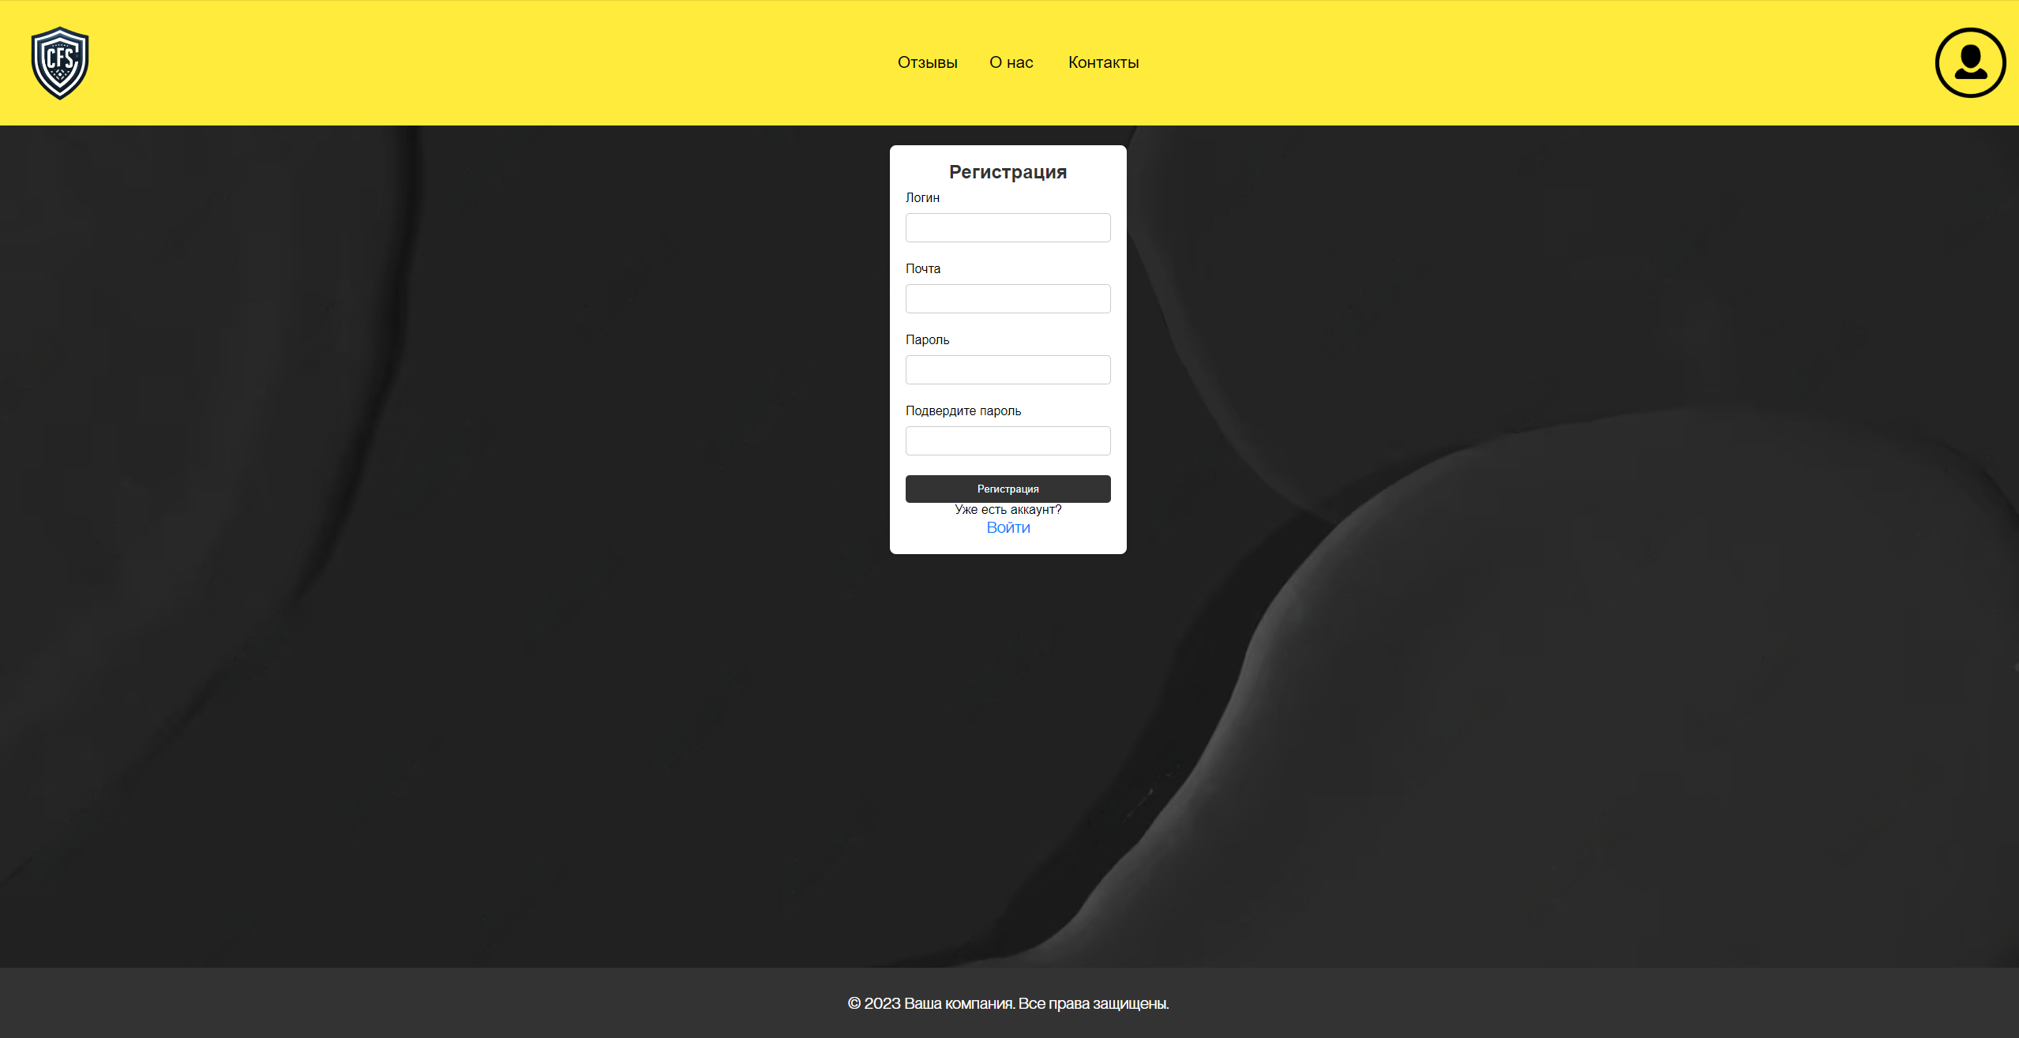

|  |  |  |  |  |
| --- | --- | --- | --- | --- |
| **Название поля** | **Тип** | **Условия видимости** | **Условия доступности** | **Описание** |
| Логин | Текстовое поле | Виден всем | Доступен всем | Текстовое поле для ввода логина |
| Почта | Текстовое поле | Текстовое поле для ввода почты |
| Пароль | Текстовое поле | Текстовое поле для ввода пароля (типа password) |
| Подтвердите пароль | Текстовое поле | Текстовое поле для ввода пароля (типа password) |
| Регистрация | Кнопка | Кнопка регистрации аккаунта |
| Войти | Ссылка | Ссылка на другую страницу сайта |

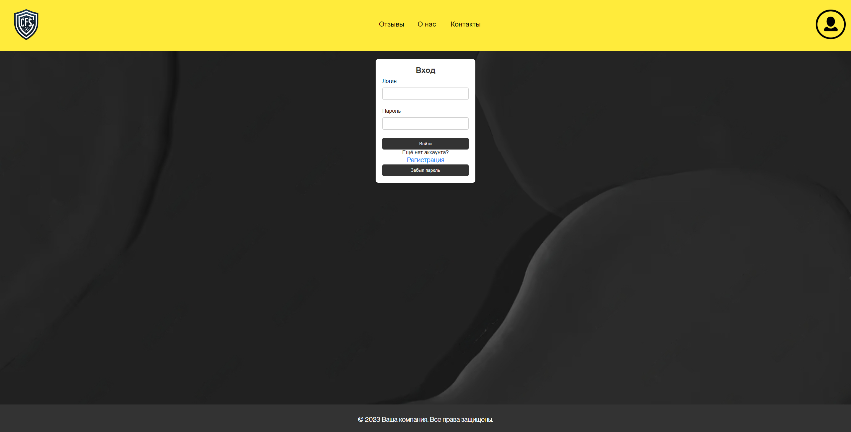

|  |  |  |  |  |
| --- | --- | --- | --- | --- |
| **Название поля** | **Тип** | **Условия видимости** | **Условия доступности** | **Описание** |
| Логин | Текстовое поле | Виден всем | Доступен всем | Текстовое поле для ввода логина, указанного при регистрации |
| Пароль | Текстовое поле | Текстовое поле для ввода пароля (типа password) |
| Войти | Кнопка | Кнопка входа в аккаунт |
| Регистрация | Ссылка | Ссылка на другую страницу сайта |
| Забыл пароль | Кнопка |  |  | Ссылка на другую страницу сайта |

**Макет 3(Заказ услуги):**

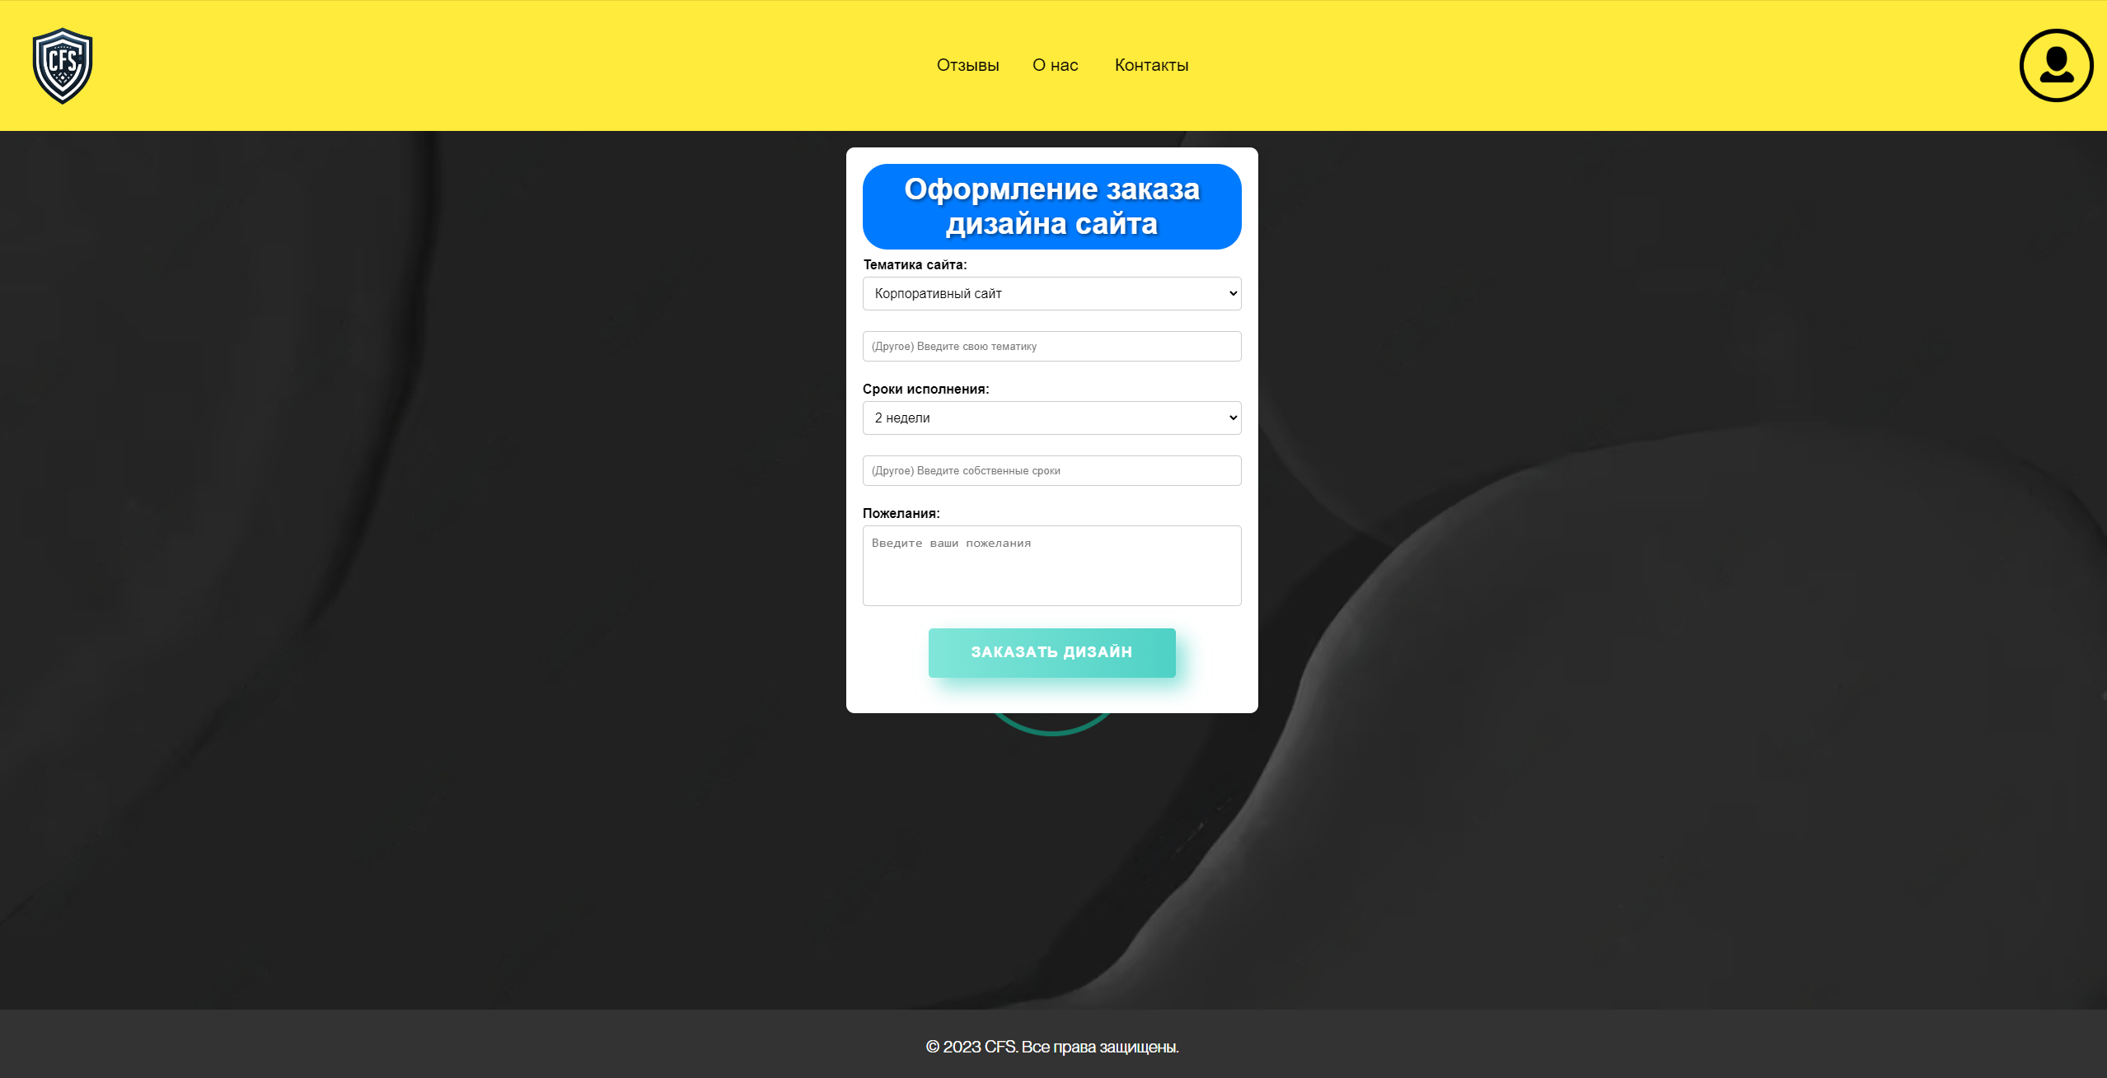

|  |  |  |  |  |
| --- | --- | --- | --- | --- |
| **Название поля** | **Тип** | **Условия видимости** | **Условия доступности** | **Описание** |
| Тематика сайта | Выпадающий список и текстовое поле | Виден всем | Доступен всем | Выпадающий список или текстовое поле для ввода тематики сайта |
| Сроки исполнения | Выпадающий список и текстовое поле | Выпадающий список или текстовое поле для ввода сроков заказа |
| Пожелания | Текстовое поле | Текстовое поле для ввода особых пожеланий в заказе |
| Заказать дизайн | Кнопка | Отправка введенных данных на сервер |

**Принципы удобного GUI, использованных в работе:**

* **Принцип повторного использования**

На макетах 1-3 представлен принцип повторного использования в виде навигационного меню, которое на всех страницах сайта находится в одном месте и выглядит идентично.

* **Принцип обратной связи**

На макетах 1-3 представлен принцип обратной связи в виде вкладки «Контакты», в которой пользователь может найти данные для связи с технической поддержкой.

* **Принцип видимости**

На макете 1 представлен принцип видимости в виде быстрой и понятной доступности всех нужных функций пользователю.

* **Принцип простоты**

На макетах 1-3 есть только самые главные функции, которые находятся на видном и легкодоступном месте для пользователя.

**Вывод:** я познакомился с основными элементами управления (виджетами) и приобрёл навыки проектирования графического интерфейса пользователя.